

東南科技大學
ĐẠI HỌC KHOA HỌC
CÔNG NGHỆ ĐÔNG NAM

106學年度新南向國際學生產學合作專班春季班
申請入學簡章
Giới thiệu việc đăng ký nhập học lớp chuyên ban
Quốc tế Tân Hướng Nam mùa Xuân năm học 106

地址：  Địa chỉ : | 新北市深坑區北深路三段152號  Số 152, Đoạn 3, Đường Bắc Thâm, Khu Thâm Khanh, Thành phố Tân Bắc, Đài Loan
承辦單位：  Đơn vị thực hiện : | 國際事務處國際交流中心  Ban Quan Hệ Quốc Tế, Phòng Hợp Tác Giao Lưu Quốc Tế
連絡電話：  Điện thoại | +886-2-8662-5948 / 5949
傳真電話:  Fax： | +886-2-2662-1923
網址：  Trang web | http://ac.tnu.edu.tw/zh_tw/Page13

項目 Hạng mục | 日期 Ngày tháng
繳交紙本資料  Nộp hồ sơ giấy | 春季班： 2月28日前  Lớp mùa Xuân: Trước ngày 28 tháng 2
審核或甄試  Xét duyệt hoặc phỏng vấn | 春季班：即日起至2月28日  Lớp mùa Xuân: Từ hôm nay tới đến ngày 28/2
公告錄取名單  Công bố danh sách trúng tuyển | 春季班：3月初  Lớp mùa Xuân: Đầu tháng 3
寄發入學許可  Gửi thư mời nhập hoc | 春季班：3月初  Lớp mùa Xuân: Đầu tháng 3
報到與註冊入學  Đăng ký và nhập học | 春季班：3月中  Lớp mùa Xuân: Giữa tháng 3
重要日程表 Biểu mốc thời gian quan trọng

系所招生資訊 Khoa ngành và ngạch tuyển sinh
招生對象  Đối tượng tuyển sinh | 越南國籍之外國學生  Sinh viên quốc tế của Việt Nam
科系Khoa ngành |  | 學士班Lớp hệ đại học
 |  | 名額 Ngạch tuyển sinh
觀光休閒與管理學院  觀光休閒餐旅學程  Chương trình Du lịch Nghỉ dưỡng Nhà hàng Khách sạn,  Học viện Du lịch Nhà hàng Nghỉ dưỡng và Quản lý |  | 40
修業年限：4年
Thời gian đào tạo: 4 năm
畢業應修學分數：128學分
Số học phần tốt nghiệp: 128 học phần

申請資格 Điều kiện xin nhập học
國籍 Quốc tịch
- 具新南向國家國籍(註1)且未曾具有中華民國國籍，於申請時並不具僑生資格者。
Có Quốc tịch thuộc các nước trong chính sách Tân Hướng Nam (Chú thích 1), chưa từng mang quốc tịch của Trung Hoa Dân Quốc (Taiwan), khi xin nhập học không thuộc loại sinh viên Hoa Kiều.
- 具新南向國家國籍且符合下列規定，於申請時並已連續居留海外(註2)六年以上者。
Có Quốc tịch thuộc các nước trong chính sách Tân Hướng Nam, đồng thời phù hợp với những điều kiện sau, khi xin nhập học phải ở cư trú tại nước ngoài ít nhất 6 năm trở lên.
- 申請時兼具中華民國國籍者，應自始未曾在台設有戶籍。
Khi đăng ký xin nhập học có Quốc tịch Trung Hoa Dân Quốc (Taiwan), nhưng chưa nhập hộ tịch tại Đài Loan.
- 申請前曾兼具中華民國國籍，於申請時已不具中華民國國籍者，應自內政部許可喪失中華民國國籍之日起至申請時已滿八年。
Trước khi xin nhập học có mang quốc tịch Trung Hoa Dân Quốc, khi xin nhập học đã không mang quốc tịch Trung Hoa Dân Quốc (Taiwan), kể từ khi được bộ Nội chính chấp thuận từ bỏ quốc tịch Trung Hoa Dân Quốc đến ngày xin nhập học đủ 8 năm trở lên。
- 前二款均未曾以僑生身分在台就學，且未於當學年度接受海外聯合招生委員會分發。
Hai điều khoản trước chưa từng lấy thân phận Hoa Kiều đến Đài Loan học tập, cũng chưa từng có trong danh sách phân phát sinh viên của Ủy ban chiêu sinh Hải Ngoại Liên Hợp.
- 具新南向國家國籍，兼具香港或澳門永久居留資格，且未曾在台設有戶籍，申請時於香港、澳門或海外連續居留(註3)滿六年以上者。
Có Quốc tịch thuộc các nước trong chính sách Tân Hướng Nam, đồng thời có thẻ Vĩnh trú của HongKong hoặc Macao, nhưng chưa từng nhập hộ tịch tại Đài Loan, khi xin nhập học, đã cư trú tại Hongkong, Macao hoặc nước ngoài (Chú thích 3) đủ 6 năm trở lên.
- 曾為大陸地區人民具新南向國家國籍且未曾在台設有戶籍，申請時已連續居留海外六年(註4)以上者。
Là người của khu vực Trung Quốc Đại lục đồng thời mang quốc tịch của các nước trong chính sách Tân Hướng Nam, nhưng chưa từng nhập hộ tịch tại Đài Loan, khi xin nhập học đã cư trú tại hải ngoại (chú thích 4) được 6 năm trở lên.
註1：依「教育部補助技專校院辦理產學合作國際專班申請及審查作業要點」，新南向國家指東協十國(印尼、新加坡、馬來西亞、菲律賓、泰國、汶萊、越南、緬甸、寮國、柬埔寨)、南亞六國(印度、巴基斯坦、孟加拉、斯里蘭卡、尼泊爾、不丹)及紐西蘭、澳洲等十八個國家。

Chú thích 1: Căn cứ “Chương trình hỗ trợ nhập học và xét duyệt lớp chuyên ban Quốc tế Tân Hướng Nam của các trường Đại học Học viện của Bộ Giáo dục”, các nước Tân Hướng Nam bao gồm 10 nước Asean (Indonesia, Singapore, Malaysia, Philippines, Thái Lan, Brunei, Việt Nam, Myanmar, I rắc, Cam pu chia), 6 nước Nam Á (Ấn Độ, Pakistan, Băng la đét, Sri Lanka, Nepal, Bhutan), New Zealand, Australia, 18 quốc gia khác.
註2：所稱海外，指大陸地區、香港及澳門以外之國家或地區。
Khái niệm nước ngoài, chỉ khu vực ngoài Trung Quốc Lục Địa, Hongkong và Macao.
註3：所稱連續居留，指外國學生每曆年在國內停留期間不得逾一百二十日。
Khái niệm cư trú liên tục, được hiểu là sinh viên nước ngoài đó cư trú trong nước không được vượt quá 120 ngày.
註4：所定六年，以擬入學當學期起始日期（二月一日或八月一日）為終日計算之。
Thời hạn 6 năm, lấy thời gian bắt đầu nhập học của kỳ học đó (Ngày 1 tháng 2 hoặc ngày 1 tháng 8) là ngày tổng kết cuối cùng.
申請資格依據教育部『外國學生來台就學辦法』https://goo.gl/kYHqPY之規定。若有修改，以教育部公告為主。
An individual eligibility is based on” MOE Regulations Regarding International Students Undertaking Studies in Taiwan” https://goo.gl/nVdEVV . If the MOE regulations are revised, the latest MOE regulations shall prevail.
Tư cách xin nhập học sẽ căn cứ theo quy định tại https://goo.gl/kYHqPY trong “Biện pháp sinh viên Quốc tế nhập học tại Đài Loan” của Bộ Giáo dục. Nếu có thay đổi, Bộ Giáo dục sẽ công bố.

學歷 Lý lịch học tập
- 符合教育部採認之高中、大學或獨立學院畢業者(國際及兩岸教育司網站https://goo.gl/4vIUJ6)。申請學士班者需具國外高中畢業或以上學歷。
Phù hợp với điều kiện của Bộ Giáo dục đã tốt nghiệp Cấp 3, Đại học hoặc Học viện (Trang web Ty Giáo dục Quốc tế và 2 bờ eo biển https://goo.gl/4vIUJ6). Khi xin nhập học cần có bằng tốt nghiệp Cấp 3 hoặc trở lên.
- 具有與我國學制相當之同等學力資格者。
Có học lực tương đương với học sinh nội địa.
- 申請人畢業學校須為我國教育部認可或當地國政府權責機關或專業評鑑團體認可，符合教育部「大學辦理國外學歷採認辦法」(https://goo.gl/29yeFG)規定之學校或我國政府立案之學校，否則恕不受理申請。
Nơi tốt nghiệp của sinh viên cần được Bộ giáo dục trong nước hoặc các cơ quan có thẩm quyển tại nước đó kiểm định, phù hợp với quy định của trường đại học được quy định tại “Biện pháp trường đại học kiểm định học lực sinh viên nước ngoài” (https://goo.gl/29yeFG), nếu không sẽ không nhận hồ sơ đăng ký.
- 英制高中中學四年或五年學歷申請入學者，於原課程外需增修畢業學分。其增修畢業學分之科目由系所另行訂定之。
Học sinh thuộc hệ 4 năm trung học cơ sở và phổ thông trung học hệ tiếng Anh hoặc 5 năm, ngoài những môn có trong chương trình cần học thêm những học phần để công nhận tốt nghiệp. Những học phần để công nhận tốt nghiệp sẽ do khoa ngành đó quy định.

申請入學流程表 Biểu quy trình xin nhập học
請確認您的身份符合新南向國家國籍，並符合教育部『外國學生來台就學辦法』
Cần xác nhận bản thân có mang quốc tịch thuộc các nước Tân Hướng Nam hay không, đồng thời phù hợp với “Biện pháp sinh viên nước ngoài đến Đài Loan học tập” của Bộ Giáo dục.

請確定您欲申請入學別的申請期限
Đề nghị xác nhận thời gian xin nhập học của kỳ học đó

繳交紙本資料並郵寄到
國際事務處 國際交流中心
Nộp bản giấy đến Ban Quan Hệ Quốc Tế,
Phòng Hợp Tác Giao Lưu Quốc Tế
確認並完成報名
Xác nhận đồng thời hoàn thành báo danh
審核或甄試
Xét duyệt hoặc mời phỏng vấn
放榜
Công bố kết quả
錄取須知 Điều cần biết khi nhập học
請注意，取得入學通知書不保證可獲發簽證。有關中華民國駐外館處聯絡方式，請至外交部網站查詢 http://www.mofa.gov.tw/
Đề nghị chú ý, sau khi nhận được giấy mời nhập học không đồng nghĩa với việc có thể nhận được visa. Với những vấn đề liên quan đến phương thức liên lạc với Văn phòng Kinh tế văn hóa Đài Bắc, đề nghị tìm kiếm tại trang web: http://www.mofa.gov.tw/ của Bộ Ngoại giao.
寄發入學許可
Gửi giấy mời nhập học
於期限內回覆入學意願
Trả lời ý định nhập học trong thời hạn
報到與註冊入學
Báo danh và làm thủ tục nhập học
春季班：即日起至2月28日
Lớp mùa Xuân: Bắt đầu từ hôm nay đến ngày 28 tháng 2.
依『申請入學文件檢核表』準備申請所需文件。
Căn cứ vào “Danh sách tài liệu xin nhập học” để chuẩn bị đầy đủ hồ sơ
東南科技大學國際事務處國際交流中心
22202 台灣新北市深坑區北深路3段152號

Ban Quan Hệ Quốc Tế, Phòng Hợp Tác Giao Lưu Quốc Tế, Trường Đại học Khoa học Công nghệ Đông Nam
Số 152, Đoạn 3, Đường Bắc Thâm, Khu Thâm Khanh, Thành phố Tân Bắc, Đài Loan
Nộp hồ sơ vào địa chỉ trên.
申請入學費用：無
Phí xin nhập học: Miễn phí
必要時得通知申請人補件、接受面談。
Khi cần sẽ thông báo bổ sung hồ sơ , chấp nhận phỏng vấn

春季班：3月
Lớp mùa Xuân: Tháng 3
取得入學通知書的申請者，可以持入學許可證明到台灣駐外館處辦理學生簽證。

Những sinh viên đã nhận được giấy nhập học, có thể cầm tài liệu này đến Văn phòng Kinh tế văn hóa Đài Bắc của nước đó để làm visa.

申請條件 Điều kiện xin nhập học
觀光休閒與管理學院
觀光休閒餐旅學程
Chương trình Du lịch Nghỉ dưỡng Nhà hàng Khách sạn,
Học viện Du lịch Nhà hàng Nghỉ dưỡng và Quản lý
甄審方式  Phương thức  phỏng vấn | 新南向國際學生產學合作專班指定應繳文件  Văn kiện chỉ định lớp chuyên ban hợp tác sinh viên Quốc tế Tân Hướng Nam
資料審查  Tài liệu xét duyệt | - 新南向國際學生產學合作專班入學申請表  Biểu xin nhập học lớp chuyên ban hợp tác sinh viên Quốc tế Tân Hướng Nam  - 切結書與授權書  Giấy cam kết và giấy ủy quyền  - 學歷證明  Chứng nhận lý lịch học tập  - 成績單  Bảng điểm  - 其他有利文件 (如：語文證明、中文或英文自傳、證照、獎狀…等)  Những tài liệu có lợi khác (Ví dụ: Chứng nhận tiếng Anh, Bản tự thuật tiếng Trung hoặc tiếng Anh, giấy phép, bằng khen,...).
面試  Phỏng vấn | 面試所有學生  Phỏng vấn tất cả học sinh

申請入學文件檢查表 Danh sách tài liệu xin nhập học
申請人中文姓名  Tên tiếng Trung người đăng ký |  | 申請人英文姓名  Tên tiếng Anh người đăng ký
申請人中文姓名  Tên tiếng Trung người đăng ký |  | 申請人越文姓名  Tên tiếng Việt người đăng ký
在台聯絡電話  SĐT tại Đài Loan |  | 電子郵件  E-mail
※應繳交資料紀錄表：(申請人務必就已繳交之資料，在下面表格之繳交註記欄內打✓)
Cần nộp dữ liệu ghi chép: (Người xin nhập học bắt buộc phải nộp hồ sơ giấy, đồng thời đánh ✓ vào bảng dưới đây)
【繳交資料項目內容說明請參閱簡章說明】
Hướng dẫn nội dung hồ sơ nộp có thể tham khảo hướng dẫn sơ lược
項次  Hạng mục | 繳交表件  Biểu mẫu nộp | 份數  Phần | 請勾選  Đánh dấu
1 | 106學年度新南向國際學生產學合作專班春季班入學申請表  Biểu xin nhập học lớp chuyên ban hợp tác sinh viên Quốc tế Tân Hướng Nam Lớp mùa Xuân năm học 106 | １
2 | 切結書與授權書  Giấy cam kết và giấy ủy quyền | 1
3 | 學歷證明：中文或英文最高學歷證明影本  Chứng minh học lực: Bản copy tiếng Trung hoặc tiếng Anh học lực cao nhất. | １
4 | 成績單：中文或英文最高學歷成績單證明影本  Bảng điểm: Bản copy chứng minh học lực cao nhất hoặc bảng điểm bằng tiếng Trung hoặc tiếng Anh。 | １
5 | 身分證明影本  Bản photo chứng minh thư nhân dân | 1
6 | 護照或國籍證明影本  Bản photo Hộ chiếu hoặc chứng minh Quốc tịch | 1
7 | 其他有利文件 (如：語文證明、中文或英文自傳、證照、獎狀…等)  Những tài liệu có lợi khác (Ví dụ: Chứng nhận tiếng Anh, Bản tự thuật tiếng Trung hoặc tiếng Anh, giấy phép, bằng khen,...). | 1

106學年度新南向國際學生產學合作專班春季班入學申請表

Biểu xin nhập học lớp chuyên ban hợp tác sinh viên Quốc tế Tân Hướng Nam Lớp mùa Xuân năm học 106

Photo

申請就讀科系Khoa ngành xin nhập học
科系Khoa ngành | □ | 觀光休閒與管理學院  觀光休閒餐旅學程  Chương trình Du lịch Nghỉ dưỡng Nhà hàng Khách sạn,  Học viện Du lịch Nhà hàng Nghỉ dưỡng và Quản lý

1.申請人資料 Thông tin người xin nhập học:
姓 名  Tên | 中文:  (Tiếng Trung) |  |  | 出生日期  Ngày sinh | / /  (ngày) (tháng) (năm)
姓 名  Tên | 英文:  (Tiếng Anh)  (Tên) (Tên đệm) (Họ) |  |  | 性 別  Giới tính | □男Nam  □女Nữ
姓 名  Tên | 越文:  (Tiếng Việt) |  |  | 性 別  Giới tính | □男Nam  □女Nữ
姓 名  Tên | ※請依護照上姓名填寫  Điền thông tin căn cứ vào tên trên Hộ chiếu |  |  | 性 別  Giới tính | □男Nam  □女Nữ
地 址  Địa chỉ nhà |  |  |  | 電 話  Điện thoại
通訊地址  Địa chỉ liên lạc |  |  |  | 手機/  SĐT di động
通訊地址  Địa chỉ liên lạc |  |  |  | 電子郵件  E -mail
出生地點  Nơi sinh |  | 國 籍  Quốc tịch |  | 護照號碼  Số hộ chiếu
婚姻狀況  Tình trạng  hôn nhân | □已婚Đã kết hôn  □未婚Độc thân |  |  | 子女人數  Số con cái

2.監護人資料 Thông tin người giám hộ:
申請人之父親  Cha của người  xin nhập học | 中文姓名  Tên tiếng Trung |  |  | 越文姓名  Tên tiếng Việt
申請人之父親  Cha của người  xin nhập học | 出生日期  Ngày sinh |  |  | 國 籍  Quốc tịch
申請人之父親  Cha của người  xin nhập học | 電子郵件E-mail |  |  | 電話  Điện thoại
申請人之母親  Mẹ của người  xin nhập học | 中文姓名  Tên tiếng Trung |  |  | 越文姓名  Tên tiếng Việt
申請人之母親  Mẹ của người  xin nhập học | 出生日期  Ngày sinh |  |  | 國 籍  Quốc tịch
申請人之母親  Mẹ của người  xin nhập học | 電子郵件E-mail |  |  | 電話  Điện thoại
在台聯絡人  Người liên lạc tại Đài Loan | 中文姓名  Tên tiếng Trung |  | 越文姓名  Tên tiếng Việt
在台聯絡人  Người liên lạc tại Đài Loan | 電 話  Điện thoại |  | 電子郵件  E-mail
在台聯絡人住址
Địa chỉ người liên lạc tại Đài Loan
3.教育背景 Lý lịch học tập:
學 歷  Lý lịch học tập | 學校名稱  Tên trường | 學校所在地  Tên thành phố Quốc gia | 學位  Học vị | 畢業日期  Ngày  tốt nghiệp | 主修  Ngành học chính
中等學校
Trường trung học phổ thông
學院/大學
Học viện/ Đại học
研究所
Viện nghiên cứu

5.中文語文能力Năng lực tiếng Trung:
學習中文幾年
Bạn đã học tiếng Trung bao nhiêu năm?
學習中文環境(高中、大學、語文機構)
Bạn học tiếng Trung ở đâu? (Trường THPT, Đại học, tổ chức ngoại ngữ)
您是否參加過中文語文能力測驗  Bạn đã bao giờ tham dự kỳ thi năng lực tiếng Trung nào chưa? |  |  | □是Có  □否Không | 何種測驗  Là kỳ thi nào? |  | 分數  Điểm số
自我評估/ Tự đánh giá năng lực tiếng Trung
聽Nghe | □佳Tốt | □尚可Trung |  | □差Kém | □不會 Không biết
說Nói | □佳Tốt | □尚可Trung |  | □差Kém | □不會Không biết
讀Đọc | □佳Tốt | □尚可Trung |  | □差Kém | □不會Không biết
寫Viết | □佳Tốt | □尚可Trung |  | □差Kém | □不會Không biết
6.財力支援狀況：在本校求學期間費用來源
Tình trạng năng lực tài chính: Nguồn gốc kinh phí trong thời gian học tại trường
□台灣獎學金  Học bổng Đài Loan (金額 Số tiền NT) | □個人儲蓄  Tiền tiết kiệm của bản thân (金額Số tiền NT)
□父母支援  Bố mẹ hỗ trợ (金額Số tiền NT) | □獎助金  Học bổng (來源及金額 Nguồn gốc & Số tiền NT)
□其他
Khác (來源及金額 Nguồn gốc & Số tiền NT)
7.健康狀況 Tình trạng sức khỏe:
□佳Tốt | □尚可Trung | □差Kém
如有疾病或缺陷請敘明之 Nếu có bệnh hoặc có vấn đề về sức khỏe, đề nghị nêu rõ.
切 結 書 GIẤY CAM KẾT
- 本人保證未具僑生身分且不具中華民國國籍或已喪失中華民國國籍滿8年。
Tôi đảm bảo chưa từng có thân phận là sinh viên Hoa Kiều, không có Quốc tịch Trung Hoa Dân Quốc hoặc đã từng từ bỏ quốc tịch Trung Hoa Dân Quốc đủ 8 năm.
- 本人所提供之最高學歷畢業證書(報名大學部者為高中畢業證書，研究所者為大學或碩士畢業證書)在畢業學校所在國家均為合法有效取得畢業資格，並所持之證件相當於中華民國國內之各級合法學校授予學位。本人在華並未以僑生身份申請其他大學校院。
Tôi cam kết cung cấp Bằng tốt nghiệp cao nhất (Người xin nhập học hệ đại học cung cấp Bằng tốt nghiệp cấp 3, xin nhập học hệ nghiên cứu sinh cung cấp Bằng tốt nghiệp hệ đại học hoặc Thạc sĩ) đồng thời có hiệu lực và hợp pháp tại Quốc gia có trường đó, đồng thời có giá trị tương đương với văn bằng cùng loại tại Trung Hoa Dân Quốc (Taiwan). Tôi chưa từng dùng thân phận Hoa Kiều xin nhập học tại các trường khác tại Đài Loan.
- 本人在台未曾完成申請就學學程或遭退學。
Tôi chưa bao giờ hoàn thành chương trình học hoặc bị đuổi học tại Đài Loan.
- 本人保證不具香港或澳門或中華人民共和國籍。
Tôi đảm bảo chưa từng mang quốc tịch Hongkong hoặc Macao hoặc Cộng hòa nhân dân Trung Hoa.
- 上述所陳之任一事項同意授權 貴校查證，如有不實或不符規定等情事屬實者，本人願依 貴校相關規定辦理，絕無異議。
Tất cả những điều tôi nói trên mời trường kiểm chứng, nếu không trung thực hoặc không phù hợp với quy định, tôi sẽ tự nguyện làm theo quy định của trường, không có ý kiến gì khác.
- 依據教育部規定，專班之學生如有不適應之情事，則逕予退學；不得轉至校內其他系科、
班別或轉至他校就讀。
Căn cứ vào quy định của Bộ Giáo dục, học sinh của lớp chuyên ban nếu không thích ứng được, chắc chắn sẽ bị cho thôi học; không được chuyển khoa, không được chuyển lớp, cũng không được chuyển đến trường khác học.

申請人簽名 日期
Người xin nhập học ký tên __________________________ Ngày ________________________________

授權書 GIẤY ỦY QUYỀN
我授權東南科技大學使用我所提供的資料做為申請入學、教務與學務之用
Tôi ủy quyền cho Đại học Khoa học Công nghệ Đông Nam sử dụng
tài liệu của tôi với mục đích xin nhập học, dạy học và học tập

我授權東南科技大學查驗我所提供的所有入學資料
Tôi ủy quyền cho Đại học Khoa học Công nghệ Đông Nam kiểm tra tất cả các tài liệu xin nhập học của tôi
東南科技大學國際事務處國際交流中心取得您的個人資料將用於您的入學申請與相關教務、學務工作之用。
Trung tâm Giao lưu Hợp tác Quốc tế Phòng Quốc tế Trường Đại học Khoa học Công nghệ Đông Nam lấy tài liệu của bạn sử dụng vào mục đích nhập học, dạy học và học tập.

申請人所填各項資料，依據中華民國「個人資料保護法」等相關法令規定為必要之資訊應用處理相關事宜。
Người xin nhập học điền thông tin của bản thân, căn cứ vào “Biện pháp bảo vệ tài liệu cá nhân” của Trung Hoa Dân Quốc (Taiwan) để xử lý các thông tin có liên quan.

申請人全名(正楷填寫) Tên của người xin nhập học

護照號碼 Số hộ chiếu

生日Ngày sinh

簽名Ký tên 日期Ngày (ngày日 / tháng月/ năm年)

費用列表 BIỂU PHÍ
學院/學程 Học viện/ Chương trình học |  | 學雜費/學期  Học phí/ Học kỳ | 其他費用/學期  Phí khác/Học kỳ |  | 總計/學期  Tổng/ Học kỳ
觀光休閒與管理學院  觀光休閒餐旅學程  Chương trình Du lịch Nghỉ dưỡng Nhà hàng Khách sạn,  Học viện Du lịch Nhà hàng Nghỉ dưỡng và Quản lý |  | NT$44,710 | NT$1,430 |  | NT$46,140
註1：其他費用包括平安保險費380元、電腦專業教室850元、電腦及網路費200元。
Chú thích 1: Phí khác bao gồm phí bảo hiểm Bình An 380 NT, phí sử dụng phòng máy tính 850 NT, phí sử dụng máy tính và mạng 200 NT.
註2：第一學期將享有學雜費及住宿費減免，第二學期至第八學期需於開學日前繳交學雜費等相關費用。
Chú thích 2: Kỳ học đầu tiên miễn toàn bộ học phí và phí ký túc xá, kỳ học thứ hai đến kỳ học thứ 8 bắt đầu đóng các loại phí: học phí và phí khác.
註3：匯率：1元美金約30元新台幣。
Chú thích 3: Tỷ giá hối đoái: 1 USD = 30 NT.
項目Hạng mục | 費用Phí |  |  | 備註Chú thích
台灣工作許可證  Phí làm thẻ đi làm | NT$100 / 6個月  (6 tháng) |  |  | 入學第一個月以內  1 tháng sau khi nhập học
住宿費  Phí ký túc xá | 4人房NT$9,750 /學期 (kỳ)  男舍7人房NT$6,000 / 學期 (kỳ) |  |  | 保證金1,000元  Phí đặt cọc 1000 NT
外國新生醫療保險  Bảo hiểm y tế cho sinh viên mới người nước ngoài | NT$ 3,000 / 第一學期  (kỳ đầu tiên) |  |  | 外國學生在台第一學期需加保  Là bảo hiểm dành cho sinh viên nước ngoài đến Đài Loan trong kỳ học đầu tiên
全民健康保險  Bảo hiểm sức khỏe toàn dân (NHI) | NT$ 4,494 /學期 (kỳ, sau kỳ học đầu tiên) |  |  | 抵台第二學期後必須加入此保險  Bắt đầu từ kỳ học thứ 2
校內健康檢查費  Phí kiểm tra sức khỏe trong trường | NT$ 500/ 次 (lần) |  |  | 此為預估花費  Đây là chi phí dự tính
外僑居留證  Thẻ cư trú (ARC) | NT$1,000 / 年(năm)
書費  Phí mua sách | NT$ 3,000 /學期(kỳ) |  |  | 此為預估花費  Đây là chi phí dự tính
床墊組  Bộ chăn đệm | NT$2,500/ 組(bộ) |  |  | 內含床墊、枕頭、棉被、棉被套、枕頭套  Bao gồm đệm, gối, chăn, vỏ bọc chăn, vỏ bọc gối
上課材料費  Phí tài liệu lên lớp | NT$ 2,000 /學期( kỳ) |  |  | 此為預估花費  Đây là chi phí dự tính
寒暑假住宿費用  Phí ký túc xá kỳ nghỉ đông, nghỉ hè | NT$ 483/ 週(tuần)
寒暑假網路費  Phí internet kỳ nghỉ đông, nghỉ hè | NT$ 263/月(tháng)
生活費  Sinh hoạt phí | NT$ 6,000 / 月(tháng) |  |  | 此為預估花費  Đây là chi phí dự tính
銀行開戶  Phí mở tài khoản ngân hàng | NT$ 1,000 / 次(lần) |  |  | 開戶完成後1,000元將存入銀行帳戶  (可退還)  Sau khi mở tài khoản ngân hàng xong, 1000 NT này sẽ được chuyển thành số dư của tài khoản này (có trả lại)

宿舍 Ký túc xá
設備 Thiết bị：
所有寢室均備有床位(沒有寢具：床墊、棉被與枕頭)、書桌、檯燈、椅子、衣櫥等固定設備，另外網路、自助洗衣機、交誼廳、安全維護設施也一應俱全，不過衛浴設備必須共用。
Tất cả các phòng đều có giường (không có đồ dùng: đệm, chăn và gối), bàn học, đèn bàn, ghế, tủ quần áo và các thiết bị cố định khác, ngoài ra mạng, máy giặt, khu vực công cộng, các thiết bị đảm bảo an toàn khác đều có, tuy nhiên các thiết bị tại phòng tắm và phòng vệ sinh đều là sử dụng chung.

宿舍門禁系統  Hệ thống cửa ký túc xá | 宿舍茶水間  Khu vực nước uống ký túc xá
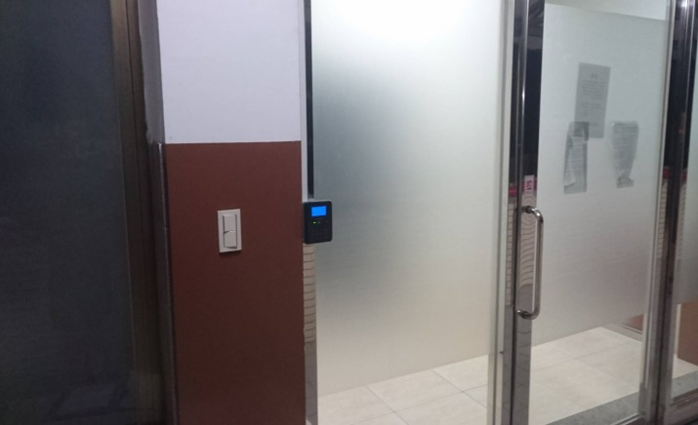 | 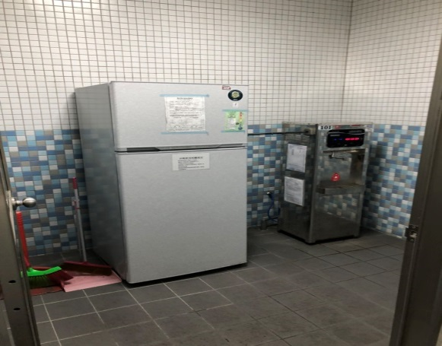
宿舍廁所  Nhà vệ sinh | 第二宿舍寢室淋浴間  Khu vực nhà tắm của khu ký túc xá số 2
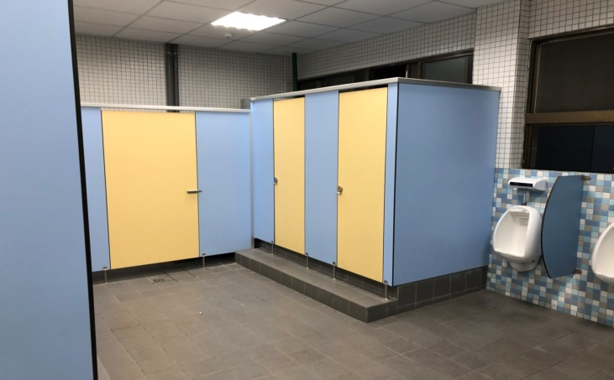 | 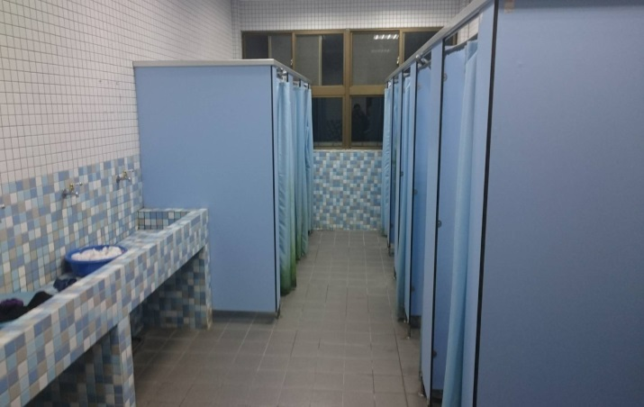
宿舍洗衣烘衣設備  Máy giặt và máy sấy ký túc xá | 寢室個人空間  Không gian cá nhân mỗi phòng
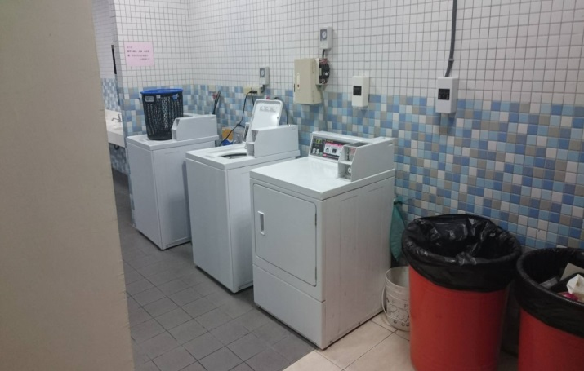 | 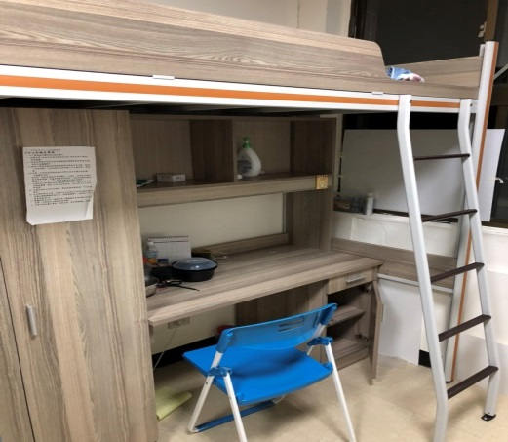
備註Chú thích：
- 宿舍門禁時間為晚上22點30分至隔天清晨5點，並於每晚22點30分進行點名，以維護學生安全。
Thời gian đóng cửa ký túc xá từ 22:30 phút tối đến 5h sáng ngày hôm sau, đồng thời sẽ điểm danh vào 22:30 phút tối mỗi ngày, để đảm bảo sự an toàn cho sinh viên.
- 本校無提供家庭式或男女同房式之宿舍房間。
Trường học không cung cấp các phòng dành cho hộ gia đình và phòng dành cho nam nữ ở chung.
- 東南科技大學是禁菸禁酒的校園。根據菸害防制法規定，大專校院室內場所全面禁菸，室外場所除吸菸區外，不得吸菸。室外非吸煙區吸煙者處新台幣10,000~50,000元。本校吸煙區設立在特別區域，請依規定配合。
Khu vực trường học của trường Đại học Khoa học Công nghệ Đông Nam nghiêm cấm uống rượu bia. Căn cứ vào quy định, các trường đại học, học viện nghiêm cấm hút thuốc trong toàn trường, ngoài những khu vực được hút thuốc ra, đều là khu vực cấm hút thuốc. Sinh viên hút thuốc ngoài khu vực hút thuốc sẽ bị phạt từ 10.000 ~ 50.000 NT. Khu vực hút thuốc của trường được đặt tại vị trí riêng, đề nghị sinh viên tuân thủ quy định.
- 此為新學年之費用基準，每年費用皆可能有所調整與變動。
Đây là những chi phí cơ bản cho sinh viên mới, chi phí mỗi năm có thể có điều chỉnh và biến động.

政府單位Cơ quan Chính phủ
單位名稱
Tên Cơ quan
中華民國駐外辦事處  Văn phòng đặt tại nước ngoài của Trung Hoa Dân Quốc | 中華民國外交部網站中提供更多的駐外辦事處資訊  Thông tin của Văn phòng đặt tại nước ngoài được cung cấp bởi Bộ Ngoại giao Trung Hoa Dân Quốc  Trang web：http://www.taiwanembassy.org/dept.asp?mp=1&codemeta=locationIDE
外交部  領事事務局  Cục Lãnh sự Bộ Ngoại giao | 申請換發居留簽證之單位  Cơ quan xin cấp đổi visa  Điện thoại：＋886-2-2343-2885 or 2895  Trang web：http://www.boca.gov.tw/mp.asp?mp=2
內政部  入出國及移民署  Cục di dân Bộ Nội chính | 申請換發外僑居留證之單位  Cơ quan cấp đổi thẻ cư trú  TEL：＋886-2-2388-9393 ext.2637  網址：http://www.immigration.gov.tw  Trang web：http://www.immigration.gov.tw/
教育部  國際暨兩岸教育司  Ty Giáo dục quốc tế và hai bờ eo biển  Bộ Giáo dục | 綜理台灣之國際教育相關事宜  Xử lý các vấn đề liên quan đến giáo dục quốc tế của Đài Loan  Điện thoại: +886-2-7736-5606  Trang web：http://depart.moe.edu.tw/ed2500/Default.aspx
外國人在台生活資訊服務網  Trang web phục vụ thông tin cuộc sống của người nước ngoài tại Đài Loan | 提供在台外國人所須知之各項資訊  Cung cấp các thông tin cần thiết cho người nước ngoài tại Đài Loan  Điện thoại：＋886-0800-024-111  Trang web：http://iff.immigration.gov.tw

保險 Bảo hiểm
外國新生醫療保險Bảo hiểm y tế cho sinh viên mới người nước ngoài
說明Giải thích
外國新生抵台第一學期必須投保外國新生醫療保險，一期為六個月，費用為3000元，投保生效日以校訂時間為主。
Sinh viên nước ngoài đến Đài Loan tại kỳ học đầu tiên bắt buộc phải tham gia bảo hiểm Y tế, kỳ đầu tính là 6 tháng, phí là 3000 NT, thời gian tham gia bảo hiểm lấy thời gian quy định của trường làm chuẩn.
費用：NT$3,000元/第一學期
Phí: 3000 NT/ kỳ đầu tiên

全民健康保險 Bảo hiểm sức khỏe toàn dân
說明 Giải thích
外國學生來台就學者，自居留滿六個月時，依法得參加全民健康保險，並繳交健保費用（新台幣4,494元/學期），並於開學時繳交費用。
Sinh viên người nước ngoài đến Đài Loan học tập, khi cư trú đủ 6 tháng trở lên, theo luật quy định bắt buộc phải tham gia bảo hiểm sức khỏe toàn dân, đồng thời nộp phí tham gia bảo hiểm (4.494 NT/Kỳ), đồng thời nộp khi bắt đầu khai giảng của kỳ học đó.
費用：NT$4,494元/學期
Phí: 4,494 NT/ Kỳ
詳細規定請瀏覽『中央健康保險局北區分局』
Quy định cụ thể mời tham khảo “Phân cục phía Bắc – Cục Bảo hiểm sức khỏe Trung Ương”
Trang web : http://www.nhi.gov.tw/english/index.asp

外僑居留證 Thẻ cư trú (ARC)
說明Giải thích
外僑居留證是外國學生在台灣之身分證，證明外國學生居留在台灣的效期與身分證明文件
Thẻ cư trú cho người nước ngoài là thẻ căn cước của người nước ngoài sử dụng tại Đài Loan, là thẻ chứng minh về thời hạn và thân phận của người nước ngoài cư trú tại Đài Loan.
費用NT$1,000元整/年
Phí: 1000 NT/ Năm
注意事項 Những sự việc cần chú ý:
未在外僑居留證居留期限內辦理延簽者，移民署將有權利廢除當事人居留權利，並勒令強制出
Những người không trong thời gian còn hiệu lực của thẻ cư trú tiến hành gia hạn, Cục Di dân sẽ có quyền hạn hủy bỏ quyền cư trú của người đó, đồng thời sẽ có những biện pháp cưỡng chế đi kèm.
詳細規定請瀏覽『內政部入出國及移民署』
Quy định cụ thể mời tham khảo “Bộ Nội chính Xuất nhập cảnh và Cục Di dân”
Trang web : http://www.immigration.gov.tw//immig_eng/aspcode/main4.asp

工作許可證Thẻ đi làm
說明 Giải thích
外國學生如欲在台灣工作，依規定必須先申請並取得工作許可證。
Nếu sinh viên nước ngoài có nguyện vọng làm việc tại Đài Loan, cần tuân thủ quy định xin thẻ đi làm và có thẻ đi làm mới được đi làm.
費用：NT$100元整/6個月
Phí: 100 NT/ 6 tháng
注意事項Những sự việc cần chú ý:
- 工作許可期間最長時間為6個月，除寒暑假外，每星期最長時數為20小時。
Thời gian cấp phép đi làm dài nhất là 6 tháng, trừ kỳ nghỉ đông và nghỉ hè, mỗi tuần không được đi làm vượt quá 20 tiếng.
- 無校外工作證經查學校或任何單位查獲者，立即遣返回國。
Nếu không có thẻ đi làm, nhưng bị phát hiện có đi làm, sẽ lập tức bị đưa về nước.
詳細規定請瀏覽『行政院勞動部勞動力發展署』
Quy định cụ thể mời tham khảo “Cục phát triển Lao động Bộ Lao động Viện Hành chính”
Trang web : https://www.wda.gov.tw/index.jsp

停留簽證轉換至居留簽證
Chuyển từ visa du lịch sang visa cư trú
註：若您已持有居留簽證，則無需辦理轉換簽證作業
Chú thích: Nếu bạn đã có visa cư trú trước khi đến Đài Loan học tập, thì bạn không cần đổi visa nữa.

說明Chú thích
持簽證目的為就學等停留簽證來台者，在停留期限屆滿前，至外交部領事事務局申請改發居留簽證
Duy trì ngày của visa cư trú tạm thời, hay còn gọi là visa du lịch của người đến Đài Loan học tập, trong thời gian còn hạn cư trú, cần đến Cục Lãnh sự Bộ Ngoại giao để đổi thành visa Cư trú.

注意事項Chú thích
使用免簽證或落地簽證方式入境，或以非就學簽證目的持有停留簽證來台者，不得已就學為由要求轉換居留簽證或申請延長停留期限。
Những người được miễn thị thực hoặc dùng visa landing nhập cảnh, hoặc không dùng visa đi học để đến Đài Loan học, thì không thể dùng để đổi sang visa cư trú hoặc keo dài thời hạn cư trú.
詳細規定請瀏覽『外交部領事事務局』網址：http://www.boca.gov.tw
Quy định cụ thể mời tham khảo “Cục Lãnh sự Bộ Ngoại giao”:
Trang web: http://www.boca.gov.tw/mp.asp

東南科技大學新南向國際學生產學合作專班申訴書
Đơn tố tụng của lớp chuyên ban hợp tác sinh viên Quốc tế
Tân Hướng Nam
Trường Đại học Khoa học Công nghệ Đông Nam

姓名  Họ tên | 中文姓名 Tên tiếng Trung
姓名  Họ tên | 英文姓名 Tên tiếng Trung
姓名  Họ tên | 越文姓名 Tên tiếng Việt
系所  Khoa ngành |  | 護照號碼  Số Hộ chiếu.
電話/行動電話  Điện thoại/ Di động |  | 電子郵件  E-mail
地址
Địa chỉ
申訴事由
Lý do tố tụng
建議事項
Sự việc kiến nghị
申請人簽名
Người tố tụng ký tên
日期  Ngày | (Ngày日/ tháng月/ năm年)

校區平面圖 BẢN ĐỒ TRƯỜNG HỌC
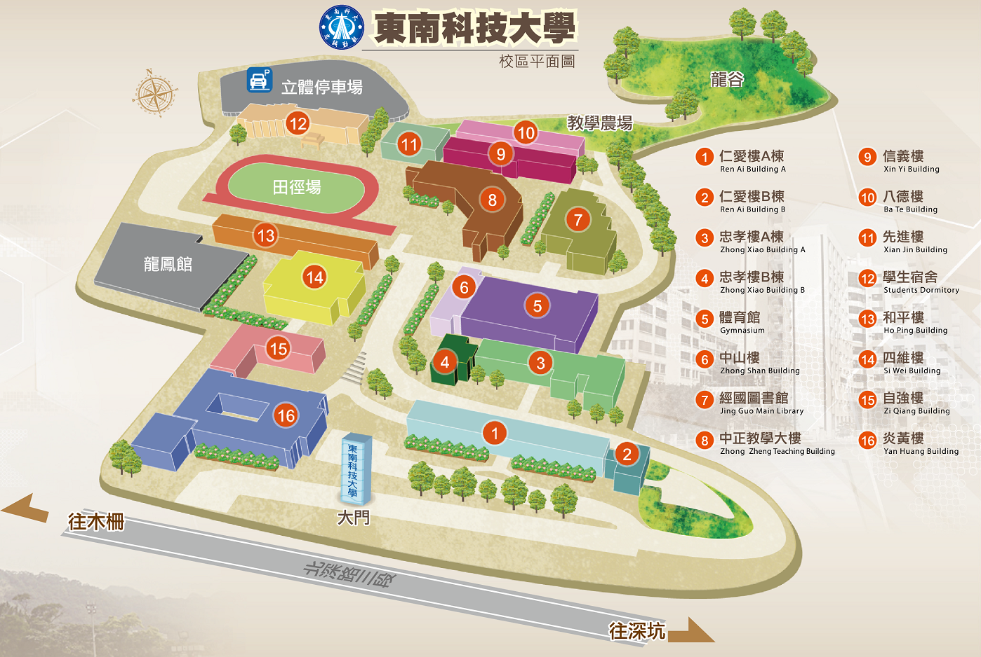

東南科技大學交通位置圖
BẢN ĐỒ GIAO THÔNG ĐẠI HỌC KHOA HỌC CÔNG NGHỆ ĐÔNG NAM
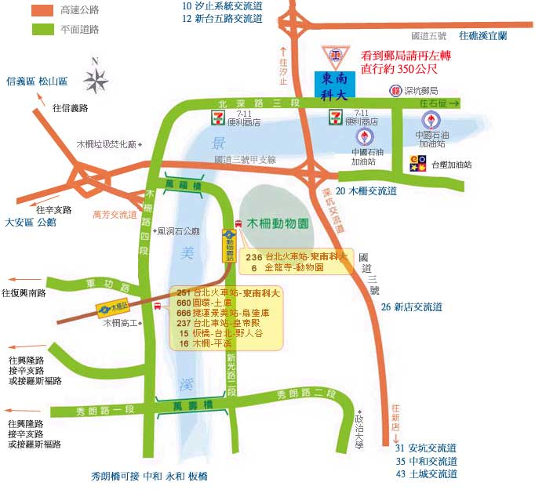

交通路線

Mạng lưới giao thông
- 聯營公車：236、251、660、666、679、795、819、912、949、1558以上公車均可直達本校門口。

Xe bus liên doanh: những xe sau đây có điểm dừng tại cổng trường 236, 251, 660, 666, 679, 795, 819, 912, 949, 1558.
- 捷運文湖線「木柵站」下車後，轉搭上述班車僅需五分鐘即可到達。

MRT Line Văn Hồ (Wen Hu Xian) trạm Muzha, sau đó chuyển sang các xe bus ở phía trên có thể đến cổng trường.
- 由東區(台北101)開車經北二高信義支線，到本校只要十分鐘。

Từ Khu Đông (Đài Bắc 101) lái xe qua đường Cao Tốc Bei Er (Bắc 2), đường Xinyi, mất 10 phút đến nơi.
- 本校立體停車場，可停350輛汽車，十分便利。

Bãi để xe của nhà trường có sức chứa 350 chiếc, vô cùng thuận tiện.

申請人：
請自行
貼足郵資
Dám tem

（Người xin nhập học）

申請系所：

（Ngành xin nhập học）

地址：

（Địa chỉ）

電話：

（Điện thoại）

【新南向國際學生產學合作專班學生入學申請文件】
Hồ sơ xin nhập học lớp chuyên ban hợp tác sinh viên Quốc tế Tân Hướng Nam
TO：22202 新北市深坑區北深路三段１５２號
東南科技大學 國際事務處 國際交流中心 收

Địa chỉ nhận: 22202 - Số 152, Đoạn 3, Đường Bắc Thâm, Khu Thâm Khanh, Thành phố Tân Bắc, Đài Loan
Ban Quan Hệ Quốc Tế, Phòng Hợp Tác Giao Lưu Quốc Tế, Trường Đại học Khoa học Công nghệ Đông Nam
將本表貼於自備B4或A3信封袋上，以掛號郵寄〈海外地區建議使用DHL或FedEx等快遞服務〉。
Lấy biểu này dán lên phong bì thư B4 hoặc A3, đồng thời gửi đảm bảo (Kiến nghị dùng dịch vụ chuyển phát nhanh của DHL hoặc FedEx)
寄送日期：西元 年 月 日
Ngày gửi： (Năm) (tháng) (ngày)

